Programmer Manual

โปรแกรมจอสัมผัสโดยใช้เวบแคม ประกอบด้วยคลาสหลักทั้งหมด 3 คลาส ดังต่อไปนี้
- Info เป็นคลาสที่เก็บตัวแปรต่างๆ ที่ได้จากการคอนฟิกโปรแกรม
- ProgramConfig เป็นคลาสที่ใช้ในการคอนฟิกโปรแกรม
- PreProgramDlg เป็นคลาสที่ใช้ในการรันโปรแกรม

Info
คลาสนี้จะเก็บค่าตัวแปรต่างๆ ที่ได้จากตอนคอนฟิกโปรแกรม ดังนี้

class Info
{
public:
int FrameRate;
long Point1;
long Point2;
long Point3;
long Point4;
long Point5;
long Point6;
long Point7;
long Point8;
long FingerPoint1;
long FingerPoint2;
long FingerPoint3;
long FingerPoint4;
long FingerPoint5;
long FingerPoint6;
long FingerPoint7;
long FingerPoint8;
double LeftUpX;
double LeftDownX;
double RightUpX;
double RightDownX;
double LeftUpY;
double LeftDownY;
double RightUpY;
double RightDownY;
double m1;
double m2;
double m3;
double m4;
double XConstant[8];
double YConstant[8];
double PointXConstant[8];
double PointYConstant[8];
int MaxR;
int MaxG;
int MaxB;
int MinR;
int MinG;
int MinB;
int MaxDifRG;
int MaxDifGB;
int MaxDifRB;
int MinDifRG;
int MinDifGB;
int MinDifRB;
long Base1;
int BaseB1;
int BaseG1;
int BaseR1;
};

ตารางที่ 1 คลาส Info
FrameRate
เก็บค่า Frame Rate ของกล้องเวบแคมที่ใช้
Point1-8
เก็บค่าตำแหน่งจุดสีดำทั้ง 8 จุด ในมุมมองของผู้ใช้
FingerPoint1-8
เก็บค่าตำแหน่งจุดสีดำทั้ง 8 จุด ในมุมมองของกล้องเวบแคม
LeftUpX, LeftUpY
เก็บตำแหน่งมุมบนด้านซ้ายของหน้าจอ
LeftDownX, LeftDownY
เก็บตำแหน่งมุมล่างด้านซ้ายของหน้าจอ
RightUpX, RightUpY
เก็บตำแหน่งมุมบนด้านขวาของหน้าจอ
RightDownX, RightDownY
เก็บตำแหน่งมุมล่างด้านขวาของหน้าจอ
m1-4
เก็บความชันเส้นตรงของขอบจอทั้ง 4 ด้าน
XConstant[8]
เก็บค่าคงที่ที่ได้จากสมการนี้ ซึ่งเป็นสมการที่ทำการแปลงตำแหน่งบนภาพให้เป็นตำแหน่งบนหน้าจอจริงในแกน X
r(x,y) = c₁x³ + c₂y³ + c₃x²y + c₄xy² + c₅xy + c₆x + c₇y + c₈

YConstant[8]
เก็บค่าคงที่ที่ได้จากสมการนี้ ซึ่งเป็นสมการที่ทำการแปลงตำแหน่งบนภาพให้เป็นตำแหน่งบนหน้าจอจริงในแกน Y
s(x,y) = c₉x³ + c₁₀y³ + c₁₁x²y + c₁₂xy² + c₁₃xy + c₁₄x + c₁₅y + c₁₆
PointXConstant[8]
เก็บค่าคงที่ที่ได้จากสมการนี้ ซึ่งเป็นสมการที่ทำการแปลงตำแหน่งที่กล้องมองเห็นไปเป็นตำแหน่งที่ผู้ใช้มองเห็นในแกน X
r(x,y) = c₁x³ + c₂y³ + c₃x²y + c₄xy² + c₅xy + c₆x + c₇y + c₈
PointYConstant[8]
เก็บค่าคงที่ที่ได้จากสมการนี้ ซึ่งเป็นสมการที่ทำการแปลงตำแหน่งที่กล้องมองเห็นไปเป็นตำแหน่งที่ผู้ใช้มองเห็นในแกน Y
s(x,y) = c₉x³ + c₁₀y³ + c₁₁x²y + c₁₂xy² + c₁₃xy + c₁₄x + c₁₅y + c₁₆
MaxR
เก็บค่าของสีแดงที่มีค่ามากที่สุด
MaxG
เก็บค่าของสีเขียวที่มีค่ามากที่สุด
MaxB
เก็บค่าของสีน้ำเงินที่มีค่ามากที่สุด
MinR
เก็บค่าของสีแดงที่มีค่าน้อยที่สุด
MinG
เก็บค่าของสีเขียวที่มีค่าน้อยที่สุด
MinB
เก็บค่าของสีน้ำเงินที่มีค่าน้อยที่สุด
MaxDifRG
เก็บค่าความแตกต่างระหว่างสีแดงกับสีเขียวที่มากที่สุด
MaxDifGB
เก็บค่าความแตกต่างระหว่างสีเขียวกับสีน้ำเงินที่มากที่สุด
MaxDifRB
เก็บค่าความแตกต่างระหว่างสีแดงกับสีน้ำเงินที่มากที่สุด

MinDifRG
เก็บค่าความแตกต่างระหว่างสีแดงกับสีเขียวที่น้อยที่สุด
MinDifGB
เก็บค่าความแตกต่างระหว่างสีเขียวกับสีน้ำเงินที่น้อยที่สุด
MinDifRB
เก็บค่าความแตกต่างระหว่างสีแดงกับสีน้ำเงินที่น้อยที่สุด
Base1
เก็บตำแหน่งที่ไว้อ้างอิงสำหรับการปรับแสง
BaseB1
เก็บค่าสีน้ำเงินของตำแหน่งอ้างอิง
BaseG1
เก็บค่าสีเขียวของตำแหน่งอ้างอิง
BaseR1
เก็บค่าสีแดงของตำแหน่งอ้างอิง

ProgramConfig
คลาสนี้จะในการคอนฟิกโปรแกรม ซึ่งจะแบ่งการทำงานออกเป็น 3 ส่วนใหญ่ๆ คือ
- Count Frame Rate จะทำการนับ Frame rate กล้องว่าเป็นเท่าไหร่
- หาตำแหน่งในมุมมองของผู้ใช้ ในการคอนฟิกโปรแกรมจะมีจุดสีดำเกิดขึ้นบนหน้าจอทั้งหมด 8 จุด โดยเกิดขึ้นทีละจุด แล้วให้ผู้ใช้ชี้ตำแหน่งของจุดนั้นๆ เมื่อผู้ใช้ชี้แล้วโปรแกรมก็จะคำนวณว่าผู้ใช้มองเห็นจุดสีดำอยู่ที่ตำแหน่งไหนของภาพ
- หาตำแหน่งในมุมมองของกล้อง ส่วนนี้จะคำนวณว่ากล้องมองเห็นจุดสีดำอยู่ที่ตำแหน่งไหนของภาพ เนื่องจากกล้องและผู้ใช้อยู่คนละตำแหน่งกัน ดังนั้นมุมมองที่มองเห็นหน้าจอจะเป็นคนละตำแหน่งกัน
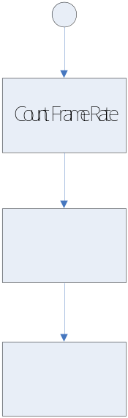
รูปที่ 1 Flow Chart การทำงานของคลาส ProgramConfig
Count Frame Rate
ในส่วนนี้จะทำการตรวจสอบว่ากล้องเวบแคมที่ใช้มี Frame Rate เท่าไหร่ เพื่อจะนำข้อมูลนี้ไว้ใช้ในส่วนต่อไป

AfxBeginThread(CThread, this);
m_Timer = SetTimer(1, 1000, 0);
ตารางที่ 2 การเรียกใช้ Thread

ในตารางที่ 2 เป็นการเรียกใช้งาน Thread เพื่อทำการนับ Frame Rate โดยมีการเซต Timer ให้ทำการเรียกใช้ฟังก์ชัน OnTimer ทุกๆ 1 วินาที โดยในฟังก์ชันนี้จะทำการบวกค่า countSec ทีละ 1

void ProgramConfig::OnTimer(UINT nIDEvent)
{
// TODO: Add your message handler code here and/or call default
countSec++;

CDialog::OnTimer(nIDEvent);
}
ตารางที่ 3 ฟังก์ชัน OnTimer

การทำงานใน Thread นั้นจะตรวจสอบว่า countSec เท่ากับ 1 รึเปล่า ซึ่งก็คือ 1 วินาที ถ้าใช่ก็จะเริ่มทำการนับ Frame Rate ของกล้อง โดยจะไม่สนใจ Frame Rate ของกล้องในวินาทีแรก

UINT CThread(LPVOID pParam) // Thread ( Find frame rate )
{
// get handle of object
ProgramConfig *p;
p = (ProgramConfig *)pParam;

while (p->countSec == 1) { // count frame rate
if (p->m_video->Capture(p->m_Image)) {
p->Inf->FrameRate++;
}
}
p->KillTimer(p->m_Timer); // stop timerS
return(0);
}
ตารางที่ 4 แสดง Thread

หาตำแหน่งในมุมมองของผู้ใช้
ในการทำงานของส่วนนี้เริ่มแรกจะต้องทำการหาตำแหน่งจุดสีดำบนภาพ โดยใช้ฟังก์ชัน GetPoint

long ProgramConfig::GetPoint()
{
BYTE *data1 = (BYTE*)m_video->GetDataPointer(TempHandleColor1);
int size = m_video->GetImageDataSize(TempHandleColor1);
BYTE *data2 = (BYTE*)m_video->GetDataPointer(TempHandleColor2);
BYTE *data3 = (BYTE*)m_video->GetDataPointer(m_ResultImage);

int countPixel = 0;
long Temp[50];
int ts = 50;

while ( (ts>=20) && (countPixel==0) ) {
for (int i=0; i<size; i++) {
if ((i%3)==0) {
if ( ((data1[i]-data2[i]) > ts) || ((data2[i]-data1[i]) > ts) ||
((data1[i+1]-data2[i+1]) > ts) || ((data2[i+1]-
data1[i+1]) > ts) || ((data1[i+1]-data2[i+2]) > ts) ||
((data2[i+1]-data1[i+2]) > ts) ) {
data3[i] = 255;
2
data3[i+1] = 255;
data3[i+2] = 255;
}else{
data3[i] = 0;
data3[i+1] = 0;
data3[i+2] = 0;
}
1
}
}
for (i=0; i<size; i++) {
if ((i%3)==0) {
if (data3[i] == 255) {
Temp[countPixel] = i;
countPixel++;
if (countPixel >= 49) {
3
MessageBox("Get Point Fail : Pixel
more",NULL,MB_OK);
return 0;
}
}
}
}
ts = ts - 5;
}
if (countPixel == 0) {
MessageBox("Get Point Fail : No Pixel",NULL,MB_OK);
return 0;
}
countPixel = countPixel/2;
return Temp[countPixel]/3;
}

ตารางที่ 5 ฟังก์ชัน GetPoint

การทำงานของฟังก์ชัน GetPoint จะแบ่งออกเป็น 3 ส่วน ดังนี้
- ส่วนที่ 1 จะทำการลดค่า Threshold ลงเรื่อยๆ เมื่อหาจุดไม่เจอ
- ส่วนที่ 2 จะนำเอารูปหน้าจอคอนฟิกโปรแกรมที่มีจุดสีดำ กับรูปหน้าจอคอนฟิกโปรแกรมเปล่าๆ มาลบกัน แล้วสนใจเฉพาะจุดที่มีค่ามากกว่าค่า Threshold ซึ่งมีค่าเริ่มต้นที่ 50
- ส่วนที่ 3 จะทำการเก็บตำแหน่งที่มีค่ามากกว่าค่า Threshold ซึ่งก็คือจุดสีดำนั่นเอง

void ProgramConfig::FindConstant(int width, int height) // Convert from picture to screen
{
int n = 8;

EnumDisplaySettings(NULL, ENUM_CURRENT_SETTINGS, &dmOld);
1
int y = dmOld.dmPelsHeight;
int x = dmOld.dmPelsWidth;

double Point1X = Inf->Point1 % width;
double Point1Y = height - (Inf->Point1 / width);
double Point2X = Inf->Point2 % width;
double Point2Y = height - (Inf->Point2 / width);
double Point3X = Inf->Point3 % width;
double Point3Y = height - (Inf->Point3 / width);
double Point4X = Inf->Point4 % width;
double Point4Y = height - (Inf->Point4 / width);
2
double Point5X = Inf->Point5 % width;
double Point5Y = height - (Inf->Point5 / width);
double Point6X = Inf->Point6 % width;
double Point6Y = height - (Inf->Point6 / width);
double Point7X = Inf->Point7 % width;
double Point7Y = height - (Inf->Point7 / width);
double Point8X = Inf->Point8 % width;
double Point8Y = height - (Inf->Point8 / width);

double a1[8][8] = { Point1X*Point1X*Point1X,Point1Y*Point1Y*Point1Y,Point1X*Point1X*Point1Y,Point1X*Point1Y*Point1Y,Point1X*Point1Y,Point1X,Point1Y,1,
Point2X*Point2X*Point2X,Point2Y*Point2Y*Point2Y,Point2X*Point2X*Point2Y,Point2X*Point2Y*Point2Y,Point2X*Point2Y,Point2X,Point2Y,1,
Point3X*Point3X*Point3X,Point3Y*Point3Y*Point3Y,Point3X*Point3X*Point3Y,Point3X*Point3Y*Point3Y,Point3X*Point3Y,Point3X,Point3Y,1,
Point4X*Point4X*Point4X,Point4Y*Point4Y*Point4Y,Point4X*Point4X*Point4Y,Point4X*Point4Y*Point4Y,Point4X*Point4Y,Point4X,Point4Y,1,
Point5X*Point5X*Point5X,Point5Y*Point5Y*Point5Y,Point5X*Point5X*Point5Y,Point5X*Point5Y*Point5Y,Point5X*Point5Y,Point5X,Point5Y,1,
Point6X*Point6X*Point6X,Point6Y*Point6Y*Point6Y,Point6X*Point6X*Point6Y,Point6X*Point6Y*Point6Y,Point6X*Point6Y,Point6X,Point6Y,1,
Point7X*Point7X*Point7X,Point7Y*Point7Y*Point7Y,Point7X*Point7X*Point7Y,Point7X*Point7Y*Point7Y,Point7X*Point7Y,Point7X,Point7Y,1,
Point8X*Point8X*Point8X,Point8Y*Point8Y*Point8Y,Point8X*Point8X*Point8Y,Point8X*Point8Y*Point8Y,Point8X*Point8Y,Point8X,Point8Y,1, };
double b1[8] = { 0,x/2,x,x/3,(x*2)/3,0,x/2,x };
double m = 0;

for (int i=0; i<=(n-2); i++) {
for (int j=i+1; j<=(n-1); j++) {
m = a1[j][i] / a1[i][i];
a1[j][i] = 0;
b1[j] = b1[j] - m*b1[i];
for (int k=i+1; k<=(n-1); k++) {
a1[j][k] = a1[j][k] - m*a1[i][k];
}
}
}

Inf->XConstant[n-1] = b1[n-1] / a1[n-1][n-1];

for (i=(n-2); i>=0; i--) {
for (int j=i+1; j<=(n-1); j++) {
b1[i] = b1[i] - a1[i][j]*Inf->XConstant[j];
Inf->XConstant[i] = b1[i] / a1[i][i];
}
}

double a2[8][8] = { Point1X*Point1X*Point1X,Point1Y*Point1Y*Point1Y,Point1X*Point1X*Point1Y,Point1X*Point1Y*Point1Y,Point1X*Point1Y,Point1X,Point1Y,1,
Point2X*Point2X*Point2X,Point2Y*Point2Y*Point2Y,Point2X*Point2X*Point2Y,Point2X*Point2Y*Point2Y,Point2X*Point2Y,Point2X,Point2Y,1,
Point3X*Point3X*Point3X,Point3Y*Point3Y*Point3Y,Point3X*Point3X*Point3Y,Point3X*Point3Y*Point3Y,Point3X*Point3Y,Point3X,Point3Y,1,
Point4X*Point4X*Point4X,Point4Y*Point4Y*Point4Y,Point4X*Point4X*Point4Y,Point4X*Point4Y*Point4Y,Point4X*Point4Y,Point4X,Point4Y,1,
Point5X*Point5X*Point5X,Point5Y*Point5Y*Point5Y,Point5X*Point5X*Point5Y,Point5X*Point5Y*Point5Y,Point5X*Point5Y,Point5X,Point5Y,1,
Point6X*Point6X*Point6X,Point6Y*Point6Y*Point6Y,Point6X*Point6X*Point6Y,Point6X*Point6Y*Point6Y,Point6X*Point6Y,Point6X,Point6Y,1,
Point7X*Point7X*Point7X,Point7Y*Point7Y*Point7Y,Point7X*Point7X*Point7Y,Point7X*Point7Y*Point7Y,Point7X*Point7Y,Point7X,Point7Y,1,
Point8X*Point8X*Point8X,Point8Y*Point8Y*Point8Y,Point8X*Point8X*Point8Y,Point8X*Point8Y*Point8Y,Point8X*Point8Y,Point8X,Point8Y,1, };
double b2[8] = { 0,0,0,y/2,y/2,y,y,y };
m = 0;

for (i=0; i<=(n-2); i++) {
for (int j=i+1; j<=(n-1); j++) {
m = a2[j][i] / a2[i][i];
a2[j][i] = 0;
b2[j] = b2[j] - m*b2[i];
for (int k=i+1; k<=(n-1); k++) {
a2[j][k] = a2[j][k] - m*a2[i][k];
}
}
}

Inf->YConstant[n-1] = b2[n-1] / a2[n-1][n-1];

for (i=(n-2); i>=0; i--) {
for (int j=i+1; j<=(n-1); j++) {
b2[i] = b2[i] - a2[i][j]*Inf->YConstant[j];
Inf->YConstant[i] = b2[i] / a2[i][i];
}

}
}

ตารางที่ 6 ฟังก์ชัน FindConstant

ในตารางที่ 6 เป็นฟังก์ชัน FindConstant ที่ใช้ในการหาค่าคงที่ในสมการด้านล่าง เพื่อนำมาใช้แปลงตำแหน่งบนรูปไปเป็นตำแหน่งบนหน้าจอ

r(x,y) = c₁x³ + c₂y³ + c₃x²y + c₄xy² + c₅xy + c₆x + c₇y + c₈
s(x,y) = c₉x³ + c₁₀y³ + c₁₁x²y + c₁₂xy² + c₁₃xy + c₁₄x + c₁₅y + c₁₆

โดยการทำงานในฟังก์ชันนี้แบ่งการทำงานออกเป็น 3 ส่วน คือ
- ส่วนที่ 1 เป็นการ Get ขนาดของหน้าจอมาจากระบบปฏิบัติการ
- ส่วนที่ 2 เป็นการแปลงตำแหน่งที่ผู้ใช้มองเห็นให้มาอยู่ในระนาบ XY
- ส่วนที่ 3 เป็นการคำนวณหาค่าคงที่ของสมการด้านบน

Inf->LeftUpX = (Inf->Point1 % width);
Inf->LeftUpY = (Inf->Point1 / width)+5;
Inf->RightUpX = (Inf->Point3 % width);
1
Inf->RightUpY = (Inf->Point3 / width)+5;
Inf->LeftDownX = (Inf->Point6 % width);
Inf->LeftDownY = (Inf->Point6 / width)-5;
Inf->RightDownX = (Inf->Point8 % width);
Inf->RightDownY = (Inf->Point8 / width)-5;

// Find m for function InScreen
Inf->m1 = (Inf->LeftUpY-Inf->RightUpY)/(Inf->LeftUpX-Inf->RightUpX);
2
Inf->m2 = (Inf->LeftDownY-Inf->RightDownY)/(Inf->LeftDownX-Inf->RightDownX);
Inf->m3 = (Inf->LeftUpY-Inf->LeftDownY)/(Inf->LeftUpX-Inf->LeftDownX);
Inf->m4 = (Inf->RightUpY-Inf->RightDownY)/(Inf->RightUpX-Inf->RightDownX);
ตารางที่ 7 หาตำแหน่งมุมของหน้าจอ
ในตารางที่ 7 แบ่งออกเป็น 2 ส่วน คือ ส่วนแรกเก็บตำแหน่งมุมทั้งของหน้าจอ ส่วนที่ 2 เก็บค่าความชันของขอบจอทั้ง 4 ด้าน

หาตำแหน่งในมุมมองของกล้อง
ในส่วนนี้จะให้ผู้ใช้ชี้ไปยังจุดสีดำบนหน้าจอแล้วทำการคำนวณหาตำแหน่งของปลายนิ้วที่ชี้ โดยใช้ฟังก์ชัน FindFingerPoint ซึ่งก็จะเป็นการหาตำแหน่งในมุมมองของกล้อง

long ProgramConfig::FindFingerPoint(int point)
{
BYTE *data1 = (BYTE*)m_video->GetDataPointer(TempHandleColor1);
BYTE *data2 = (BYTE*)m_video->GetDataPointer(TempHandleColor2);
BYTE *data3 = (BYTE*)m_video->GetDataPointer(m_ResultImage);

int width = m_video->GetWidth();
int height = m_video->GetHeight();
int size = 20*3;
int s = 20*3;
int begin = 0;
int end = 0;
long tempPoint = 0;
int pixel = 30;
int ts = 70;
int count = 0;

switch (point) {
case 1 :
begin = (Inf->Point1 – ((size/6)*width) – (size/6))*3;
end = (Inf->Point1 + ((size/6)*width) + (size/6))*3;
break;
case 2:
begin = (Inf->Point2 – ((size/6)*width) – (size/6))*3;
end = (Inf->Point2 + ((size/6)*width) + (size/6))*3;
break;
case 3:
begin = (Inf->Point3 – ((size/6)*width) – (size/6))*3;
end = (Inf->Point3 + ((size/6)*width) + (size/6))*3;
break;
case 4:
begin = (Inf->Point4 – ((size/6)*width) – (size/6))*3;
end = (Inf->Point4 + ((size/6)*width) + (size/6))*3;
break;
case 5:
begin = (Inf->Point5 – ((size/6)*width) – (size/6))*3;
end = (Inf->Point5 + ((size/6)*width) + (size/6))*3;
break;
case 6:
begin = (Inf->Point6 – ((size/6)*width) – (size/6))*3;
end = (Inf->Point6 + ((size/6)*width) + (size/6))*3;
break;
case 7:
begin = (Inf->Point7 – ((size/6)*width) – (size/6))*3;
end = (Inf->Point7 + ((size/6)*width) + (size/6))*3;
break;
case 8:
begin = (Inf->Point8 – ((size/6)*width) – (size/6))*3;
end = (Inf->Point8 + ((size/6)*width) + (size/6))*3;
break;
}

while ( (ts>=25) && (count <= pixel) ) {
count = 0;
tempPoint = 0;
for (int i=begin; i<=end; i++) {
if ((i%3)==0) {
if (InScreen(i/3,width,height)) {
if ( ((data2[i] – data1[i]) >= ts) || ((data1[i] –
data2[i]) >= ts) || ((data2[i+1] – data1[i+1])
>= ts) || ((data1[i+1] – data2[i+1]) >= ts) ||
((data2[i+2] – data1[i+2]) >= ts) ||((data1[i+2]
- data2[i+2]) >= ts) ) {

if (i>tempPoint) {
tempPoint = I;
}
count++;
data3[i] = 255;
data3[i+1] = 255;
data3[i+2] = 255;
}
}
}
s--;
if (s == 0) {
s = size;
I = i+(width-(size/3))*3;
}
}
ts = ts – 5;
pixel = pixel – 5;

}
if (tempPoint == 0) {
MessageBox(“Get Color Point Error”,NULL,MB_OK);
return 0;
}
return tempPoint/3;
}

ตารางที่ 8 ฟังก์ชัน FindFingerPoint

การทำงานของฟังก์ชันนี้ในส่วนของ Switch จะทำการตีกรอบเพื่อหาตำแหน่งของปลายนิ้ว โดยใช้ตำแหน่งของจุดสีดำจากฟังก์ชัน FindPoint มาตีกรอบ
ส่วนของ While ลูป เป็นการนำรูปหน้าจอคอนฟิกที่ไม่มีปลายนิ้วมือ มาลบกับรูปที่มีปลายนิ้วมือ เพื่อนำมาหาตำแหน่งปลายนิ้วมือของผู้ใช้

PreProgramDlg
คลาสนี้เป็นคลาสที่ใช้ในตอนรันโปรแกรม ซึ่งจะแบ่งออกเป็น 3 ส่วนใหญ่ๆ คือ
- Image Capture เป็นส่วนที่ทำการดึงภาพมาจากเวบแคม
- Frame Difference จะทำ Frame Difference หลังจากนั้นจะนำภาพจาก Frame Difference มาทำการกำจัดข้อมูลภาพในส่วนที่ไม่ต้องการ
- ตีความหมายและจำลองสัญญาณเมาส์ จะทำการหาตำแหน่งปลายนิ้ว และตีความหมายว่าผู้ใช้จะทำการเลื่อนเมาส์, คลิ้กเมาส์, ดับเบิลคลิ้ก หรือว่า Drag Drop แล้วทำการจำลองสัญญาณนั้นไปให้กับระบบปฏิบัติการทำงานต่อไป โดยการหาตำแหน่งปลายนิ้ว จะใช้ 2 วิธี คือ
- Frame Difference เป็นวิธีที่นำเอาเฟรมภาพปัจจุบันมาลบกับเฟรมภาพก่อนหน้านี้ โดยถ้าตำแหน่งนั้นๆ ไม่มีการเปลี่ยนแปลงก็จะมีค่าเป็นศูนย์ หรือสีดำ แต่ถ้าตำแหน่งนั้นๆ มีการเปลี่ยนแปลงก็จะมีค่ามากกว่าศูนย์ ซึ่งเราสามารถนำวิธีนี้มาหาตำแหน่งของปลายนิ้วขณะกำลังเคลื่อนที่ได้ แต่ถ้านิ้วไม่ได้เคลื่อนที่วิธีนี้จะไม่สามารถหาตำแหน่งของปลายนิ้วได้ เพราะทุกตำแหน่งจะมีค่าเป็นศูนย์
- หาสีปลายนิ้ว วิธีนี้จะทำการเก็บระดับสีของนิ้วมือตอนคอนฟิกโปรแกรมไว้ก่อน แล้วนำค่าระดับสีมาหาตำแหน่งปลายนิ้วมือ
การหาตำแหน่งปลายนิ้วมือจะใช้ 2 วิธีนี้ร่วมกัน ก็คือ จะนำตำแหน่งปลายนิ้วที่ได้ของแต่ละวิธีมาเปรียบเทียบตำแหน่งกันว่ามีค่าใกล้เคียงกันหรือไม่ ถ้าใกล้เคียงกันก็จะถือว่าตำแหน่งนั้นเป็นปลายนิ้ว
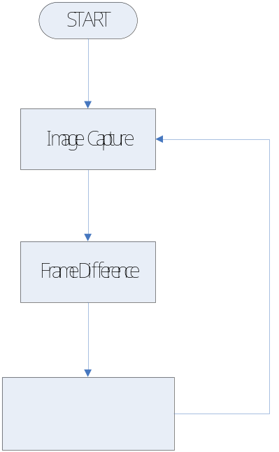
รูปที่ 2 Flow Chart ของคลาส PreprogramDlg
Image Capture
เป็นส่วนที่ทำการดึงภาพจากเวบแคมโดยจะใช้ ActiveX Controls ที่ชื่อว่า VideoOCX ไปติดต่อกับเวบแคม แล้วนำภาพที่ได้ไปประมวลผลในส่วนต่อไป

void CPreProgramDlg::OnInit() // set interface of webcam
{
if (m_Image != 0)
return;

m_video.SetErrorMessages(0);

if (!m_video.Init())
{
// Error while trying to init control
MessageBox(m_video.GetLastErrorString(), "VideoOCX Error", MB_OK);
return; // exit
}

m_Image = m_video.GetColorImageHandle();
m_ResultImage = m_video.GetGrayImageHandle();

Sleep(100); // make sure VideoOCX has time to be properly initialized

if (m_video.Start()){
AfxBeginThread(CaptureThread, this); // start capture thread
}
}

ตารางที่ 9 ฟังก์ชัน OnInit()

ฟังก์ชัน OnInit() ไว้กำหนดค่าเริ่มต้นในการติดต่อกับเวบแคม โดย m_video เป็น handle ของ VideoOCX ที่จะไปเรียกฟังก์ชัน Init() เพื่อกำหนดค่าเริ่มต้นของ handle หลังจากนั้นจะไปเรียกฟังก์ชัน Start() เพื่อที่จะทำการเริ่มดึงภาพจากเวบแคม โดยกระบวนการในการดึงภาพจะทำงานแบบเธรด และมี m_Image เป็น handle ของภาพสี ส่วน m_ResultImage เป็น handle ของภาพขาวดำ
ในการดึงภาพจากเวบแคมนั้นจะใช้โค้ดดังตารางที่ 10 โดยจะต้องใส่ handle ไปด้วย

m_video.Capture(m_Image)

ตารางที่ 10 โค้ดการดึงภาพจากเวบแคม

Frame Difference
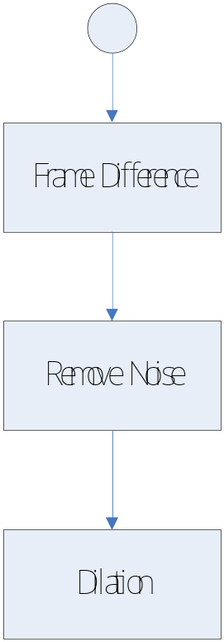
รูปที่ 3 Flow chart ส่วนของ Frame Difference

ในส่วนของ Frame Difference อธิบายโดยใช้ Flow Chart ในรูปที่ 2 ได้ดังนี้คือ

Frame Difference
การทำ Frame difference จะใช้ภาพสี 2 ภาพ คือ ภาพปัจจุบัน และภาพก่อนหน้า มาลบกัน

for (int i=0; i<Csize; i++) {
int temp = (int)d2[i] - (int)d1[i];
if (temp>255) {
temp = 255;
}else if (temp<0) {
temp = -temp;
}
Cdata[i] = temp;

}

ตารางที่ 11 การทำ Frame Difference

Source code ข้างบนเป็นการทำ Frame Difference เริ่มจากนำข้อมูลแต่ละตำแหน่งของทั้ง 2 ภาพ มาลบกัน แล้วถ้าที่ได้เกิน 255 เปลี่ยนให้เป็น 255 แต่ถ้าค่าน้อยกว่า 0 ก็จะเปลี่ยนให้เป็นค่าบวก

Noise Removing
หลังจากที่ทำ Frame Difference แล้วภาพที่ได้จะมีข้อมูลภาพในส่วนที่ไม่ต้องการเกิดขึ้นเป็นจำนวนมาก ซึ่งส่วนใหญ่จะอยู่เดี่ยวๆ หรืออยู่เป็นกลุ่มเล็กๆ ถ้าไม่ทำการลบข้อมูลในส่วนนี้ทิ้งไปก่อนอาจจะทำให้หาตำแหน่งปลายนิ้วผิดพลาดได้ ดังนั้นในส่วนนี้จะทำการลบข้อมูลภาพในส่วนที่ไม่ต้องการทิ้งไป โดยจะใช้การพิจารณากับตำแหน่งรอบข้าง ถ้ารอบข้างของจุดนั้นๆ ไม่มีข้อมูลที่ต้องการอยู่ก็จะลบตำแหน่งนั้นทิ้งไป ในทางกลับกันถ้ารอบข้างของจุดนั้นๆ มีข้อมูลอยู่ก็จะไม่ทำการลบจุดนั้นทิ้ง

void CPreProgramDlg::RemoveNoiseColor(BYTE *data, int x, int y, int size)
{
int a[320*240*3];

for (int i = 0; i < size; i++){
if (data[i] > 40)
data[i] = 1;
1
else
data[i] = 0;
a[i] = data[i];
}

for (i = 0; i < y; i++){
for (int j = 0; j < x*3; j++){
int i1 = i*3;
int i2 = (i+1)*3;
int i3 = (i-1)*3;

if ((i == 0) && (j == 0))
data[(i1*x)+j] = a[(i1*x)+j] + a[(i2*x)+j] + a[(i2*x)+j+3]
+ a[(i1*x)+j+3];
else if ((i == 0) && (j == (x-1)))
2
data[(i1*x)+j] = a[(i1*x)+j] + a[(i2*x)+j] + a[(i1*x)+j-3] +
a[(i2*x)+j-3];
else if (i == 0)
data[(i1*x)+j] = a[(i1*x)+j] + a[(i2*x)+j] + a[(i2*x)+j+3]
+ a[(i1*x)+j+3] + a[(i1*x)+j-3] +
a[(i2*x)+j-3];
else if ((i == (y-1)) && (i == 0))
data[(i1*x)+j] = a[(i1*x)+j] + a[(i1*x)+j+3] + a[(i3*x)+j]
+ a[(i3*x)+j+3];
else if ((i == (y-1)) && (j == (x-1)))
data[(i1*x)+j] = a[(i1*x)+j] + a[(i3*x)+j] + a[(i3*x)+j-3] +
a[(i1*x)+j-3];
else if (i == (y-1))
data[(i1*x)+j] = a[(i1*x)+j] + a[(i3*x)+j] + a[(i3*x)+j-3] +
a[(i1*x)+j-3] + a[(i1*x)+j+3] +
a[(i3*x)+j+3];
else if (j == 0)
2
data[(i1*x)+j] = a[(i1*x)+j] + a[(i3*x)+j] + a[(i1*x)+j+3]
+ a[(i3*x)+j+3] + a[(i2*x)+j] +
a[(i2*x)+j+3];
else if (j == (x-1))
data[(i1*x)+j] = a[(i1*x)+j] + a[(i3*x)+j] + a[(i3*x)+j-3] +
a[(i1*x)+j-3] + a[(i2*x)+j-3] +
a[(i2*x)+j];
else{
int ans = a[(i1*x)+j] + a[(i3*x)+j] + a[(i3*x)+j-3]
+ a[(i1*x)+j-3] + a[(i2*x)+j-3] +
a[(i2*x)+j] + a[(i2*x)+j+3] +
a[(i3*x)+j+3] + a[(i1*x)+j+3];
data[(i1*x)+j] = ans;
}

if (data[(i1*x)+j] > 4)
3
data[(i1*x)+j] = 255;
else
data[(i1*x)+j] = 0;
}
}
}

ตารางที่ 12 ฟังก์ชัน Remove Noise

ตารางที่ 12 เป็นฟังก์ชัน Remove Noise ซึ่งจะรับพารามิเตอร์เข้ามา 4 ตัว คือ
- data เป็นข้อมูลภาพ
- x คือ ความกว้างของภาพ
- y คือ ความสูงของภาพ
- size คือ ขนาดทั้งหมดของภาพ

โดยในฟังก็ชันนี้จะแบ่งการทำงานออกเป็น 3 ส่วน คือ
- ส่วนที่ 1 เป็นการทำ Threshold โดยกำหนดค่า Threshold เป็น 40 ถ้าข้อมูลภาพตำแหน่งไหนมีค่ามากกว่า 40 จะถูกเซตค่าให้เป็น 1 แต่ถ้าน้อยกว่า 40 จะถูกเซตค่าให้เป็น 0 แล้วเก็บค่าใหม่ไว้ใน Temp อีกตัว
- ส่วนที่ 2 จะเป็นส่วนที่ทำการบวกค่าประจำตำแหน่งรอบตำแหน่งที่กำลังพิจารณา โดยจะทำการตรวจสอบด้วยว่าตำแหน่งนั้นเป็นขอบภาพหรือไม่ ถ้าเป็นก็จะไม่อ้างอิงเกินขนาดภาพ แต่ถ้าไม่เป็นก็จะทำการบวกค่าประจำตำแหน่งตามปกติ แล้วเก็บผลลัพธ์ไว้ที่ตำแหน่งที่พิจารณา
- ส่วนที่ 3 เป็นส่วนที่ตรวจสอบว่าถ้าตำแหน่งนั้นๆ มีผลลัพธ์มากกว่า 4 จะถือว่าเป็นข้อมูลภาพที่ต้องการ แล้วเซตให้เป็นสีขาว หรือ 255 แต่ถ้าน้อยกว่าหรือเท่ากับ 4 จะถือว่าเป็น noise แล้วเซตให้เป็นสีดำ หรือ 0 นั่นเอง

Dilation
คือ การขยายพิกเซล โดยสามารถกำหนดได้ว่าให้ขยายออกในทิศทางใด ใช้เพื่อเพิ่มขนาดของจุดให้มีขนาดใหญ่ขึ้น เพราะว่าหลังจากการทำ Noise Removing นั้นอาจทำให้ขอบของรูปหายไป การเพิ่มขนาดก็จะทำให้การหาปลายนิ้วโดยใช้ Frame Difference หาได้ง่ายขึ้น โดยจะทำให้เห็นความแตกต่างชัดเจนมากขึ้น ถึงแม้ว่าจะมีการเปลี่ยนแปลงของรูปที่เอามาเปรียบเทียบกันน้อยก็ตาม
void CPreProgramDlg::Dilation(BYTE *data, int width, int height, int size)
{
int n = 3; // 3*3
int *tempdata = new int[width*height*3];
int white = 255;
int black = 0;
for (int i = 0; i < size; i++){
if (((i%width)>0) && ((i%width)<width-1) && ((i/width)>0) &&
((i/width)<height-1)) {
if ( (data[i*3] == 255) || (data[i*3+1] == 255) || (data[i*3+2] ==
255) ) {
tempdata[(i+width-1)*3] = white;
tempdata[(i+width-1)*3+1] = white;
tempdata[(i+width-1)*3+2] = white;
tempdata[(i+width)*3] = white;
tempdata[(i+width)*3+1] = white;
tempdata[(i+width)*3+2] = white;
tempdata[(i+width+1)*3] = white;
tempdata[(i+width+1)*3+1] = white;
tempdata[(i+width+1)*3+2] = white;
tempdata[(i-1)*3] = white;
tempdata[(i-1)*3+1] = white;
tempdata[(i-1)*3+2] = white;
tempdata[(i)*3] = white;
tempdata[(i)*3+1] = white;
tempdata[(i)*3+2] = white;
tempdata[(i+1)*3] = white;
tempdata[(i+1)*3+1] = white;
tempdata[(i+1)*3+2] = white;
tempdata[(i-width-1)*3] = white;
tempdata[(i-width-1)*3+1] = white;
tempdata[(i-width-1)*3+2] = white;
tempdata[(i-width)*3] = white;
tempdata[(i-width)*3+1] = white;
tempdata[(i-width)*3+2] = white;
tempdata[(i-width+1)*3] = white;
tempdata[(i-width+1)*3+1] = white;
tempdata[(i-width+1)*3+2] = white;
}else {
tempdata[i*3] = black;
tempdata[i*3+1] = black;
tempdata[i*3+2] = black;
}
}else {
tempdata[i*3] = black;
tempdata[i*3+1] = black;
tempdata[i*3+2] = black;
}
}
for (i = 0; i < size*3; i++){
data[i] = tempdata[i];
}

delete tempdata;
}
ตารางที่ 13 ฟังก์ชัน Dilation

ตีความหมายและจำลองสัญญาณเมาส์
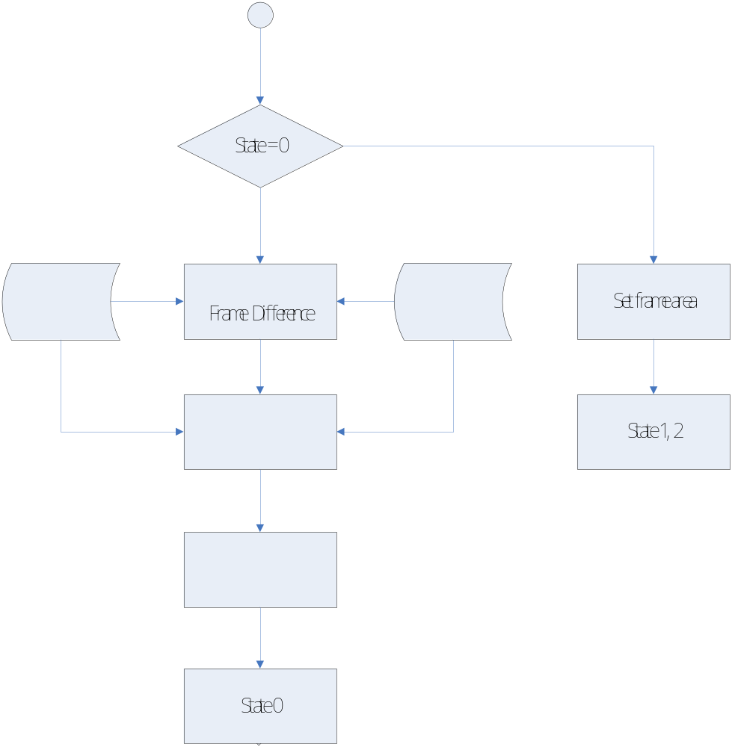
รูปที่ 4 Flow chart ในส่วนของการตีความหมายและจำลองสัญญาณเมาส์
ในส่วนนี้จะทำการหาตำแหน่งปลายนิ้ว เพื่อนำมาทำการตีความหมายว่าผู้ใช้จะทำการเลื่อนเมาส์ คลิ้กเมาส์ ดับเบิลคลิ้ก หรือ Drag Drop แล้วจะทำการจำลองสัญญาณเมาส์ให้กับระบบปฏิบัติการทำงานต่อไป

ขอบเขตหน้าจอ
เป็นข้อมูลที่เก็บไว้ในขณะที่ทำการคอนฟิกโปรแกรม โดยจะเก็บขอบเขตของหน้าจอไว้เพื่อที่จะหาปลายนิ้วเฉพาะบริเวณนี้เท่านั้น ทำให้ไม่เสียเวลาในการหาปลายนิ้วมากจนเกินไป

bool CPreProgramDlg::InScreen(long point, int width, int height) // check point in screen
{
int xxx = point % width;
สมการเส้นตรง
int yyy = point / width;
int count = 0;

if ( ((height/2)-Inf.LeftUpY) >= (Inf.m1*((width/2)-Inf.LeftUpX)) ) {
if ((yyy-Inf.LeftUpY) >= (Inf.m1*(xxx-Inf.LeftUpX))) {
count++;
}
1
}else {
if ((yyy-Inf.LeftUpY) <= (Inf.m1*(xxx-Inf.LeftUpX))) {
count++;
}
}

if (((height/2)-Inf.LeftDownY) >= (Inf.m2*((width/2)-Inf.LeftDownX))) {
if ((yyy-Inf.LeftDownY) >= (Inf.m2*(xxx-Inf.LeftDownX))) {
count++;
}
2
}else {
if ((yyy-Inf.LeftDownY) >= (Inf.m2*(xxx-Inf.LeftDownX))) {
count++;
}
}

if (((height/2)-Inf.LeftUpY) <= (Inf.m3*((width/2)-Inf.LeftUpX))) {
if ((yyy-Inf.LeftUpY) <= (Inf.m3*(xxx-Inf.LeftUpX))) {
3
count++;
}
}else {
if ((yyy-Inf.LeftUpY) >= (Inf.m3*(xxx-Inf.LeftUpX+20))) {
count++;
}
}

if (((height/2)-Inf.RightUpY) >= (Inf.m4*((width/2)-Inf.RightUpX))) {
if ((yyy-Inf.RightUpY) >= (Inf.m4*(xxx-Inf.RightUpX))) {
4
count++;
}
}else {
if ((yyy-Inf.RightUpY) <= (Inf.m4*(xxx-Inf.RightUpX))) {
count++;
}
}

if (count == 4) {
return true;
}

return false;
}

ตารางที่ 14 การหาขอบเขตของหน้าจอ

โดยที่ 1 คือ การตรวจสอบกับขอบจอด้านบน
  - คือ การตรวจสอบกับขอบจอด้านล่าง
  - คือ การตรวจสอบกับขอบจอด้านซ้าย
  - คือ การตรวจสอบกับขอบจอด้านขวา
ตารางข้างบนเป็นฟังก์ชันที่ใช้ในการตรวจสอบว่าตำแหน่งปลายนิ้วอยู่ในจอหรือไม่โดยใช้วิธีการก็คือ มีการคำนวณสมการเส้นตรง 4 สมการที่ใช้ระบุขอบเขตของจอ และใช้จุดกลางจอเป็นจุดในการเปรียบเทียบว่า ควรจะใช้ค่ามากกว่าหรือน้อยกว่าในการเปรียบเทียบ

y - y₁ = m( x - x₁)

จากสมการจะเห็นว่า ถ้าใช้เครื่องหมายน้อยกว่า จะบอกไม่ได้ว่าจุดที่รับเข้ามานั้น อยู่ทางซ้ายหรือขวาของเส้นที่เป็นสมการจนกว่าจะรู้ค่า m ซึ่งก็คือความชัน ทำให้ไม่สามารถเขียนโปรมแกรมระบุได้ว่าให้ใช้เครื่องหมายมากกว่าหรือน้อยว่าในการเปรียยบเทียบ จึงใช้จุดกลางจอเป็นจุดในการอ้างอิงเพื่อเลือกเครื่องหมายเพราะจุดกลางจอจะอยู่ในจอเสมอ ผลจากการหาขอบเขตหน้าจอสามารถแสดงได้ดังรูปข้างล่าง

หาปลายนิ้วจาก Frame Difference
นำภาพที่ได้จากการทำ Frame Difference มาหาปลายนิ้ว ซึ่งจะสแกนหาเฉพาะบนหน้าจอเท่านั้น โดยจะทำการสแกนหาตำแหน่งที่มีค่ามากกว่าศูนย์ที่อยู่สูงที่สุด ซึ่งจะถือว่าเป็นปลายนิ้วนั่นเอง ดังนั้นในการชี้ตำแหน่งบนหน้าจอ จะต้องทำการชี้ให้ปลายนิ้วอยู่ตำแหน่งสูงสุดด้วย ไม่อย่างนั้นตำแหน่งที่ได้จะไม่ใช่ตำแหน่งของปลายนิ้วมือ
long CPreProgramDlg::FindFDiffPoint(BYTE *Cdata, int size, int width, int height, int Gsize,BYTE *Pic)
{
int s = size;
long tempPoint = -1;
int *tempdata = new int[width*height*3];

for (int j = 0; j < Gsize*3; j++){
tempdata[j] = Pic[j];
}
if (PointFinger != -1) { // เงื่อนไขนี้มีค่าเก่าอยู่ //
long begin = PointFinger - (width*20) - 10; // ตีกรอบขนาด 30*30 //
long end = PointFinger + (width*10) + 20; // เพื่อหาปลายนิ้ว //
for (int i=begin; i<=end; i++) {
if ( InScreen1(i,width,height) ) { // ตรวจสอบว่าอยู่ในหน้าจอ
int ref1 = Inf.BaseB1 - tempdata[Inf.Base1];
int ref2 = Inf.BaseG1 - tempdata[Inf.Base1+1];
int ref3 = Inf.BaseR1 - tempdata[Inf.Base1+2];

int temp = tempdata[i*3] + ref1;
if (temp < 0)
tempdata[i*3] = 0;
else if (temp > 255)
tempdata[i*3] = 255;
else
tempdata[i*3] = temp;
temp = tempdata[i*3+1] + ref2;
1
if (temp < 0)
tempdata[i*3+1] = 0;
else if (temp > 255)
tempdata[i*3+1] = 255;
else
tempdata[i*3+1] = temp;

temp = tempdata[i*3+2] + ref3;
if (temp < 0)
tempdata[i*3+2] = 0;
else if (temp > 255)
tempdata[i*3+2] = 255;
else
tempdata[i*3+2] = temp;
if ( (Cdata[i*3] == 255) || (Cdata[i*3+1] == 255) ||
(Cdata[i*3+2] == 255) ) {
if ( ((tempdata[i*3+2] - tempdata[i*3+1]) >= 0) &&
((tempdata[i*3+1] - tempdata[i*3]) >= 0) &&
(tempdata[i*3+2] >= Inf.MinR) &&
(tempdata[i*3+2] <= Inf.MaxR) &&
(tempdata[i*3+1] >= Inf.MinG) &&
(tempdata[i*3+1] <= Inf.MaxG) &&
(tempdata[i*3] >= Inf.MinB) && (tempdata[i*3]
<= Inf.MaxB) && ((tempdata[i*3+2]-
tempdata[i*3+1]) >= Inf.MinDifRG) &&
2
((tempdata[i*3+2]-tempdata[i*3+1]) <=
3
Inf.MaxDifRG) && ((tempdata[i*3+1]-
tempdata[i*3]) >= Inf.MinDifGB) &&
((tempdata[i*3+1]-tempdata[i*3]) <=
Inf.MaxDifGB) && ((tempdata[i*3+2]-
tempdata[i*3]) >= Inf.MinDifRB) &&
((tempdata[i*3+2]-tempdata[i*3]) <=
Inf.MaxDifRB) ) {
if (i > tempPoint) {
tempPoint = i;
}
}
}
}
s--;
if (s == 0) {
s = size;
i = i+(width-size);
}
}
if (tempPoint == -1) {
tempPoint = PointFinger;
}
}else { // เงื่อนไขนี้ไม่มีค่าเก่าอยู่
for (int i=0; i<Gsize; i++) {
if ( InScreen1(i,width,height) ) {
int ref1 = Inf.BaseB1 - tempdata[Inf.Base1];
int ref2 = Inf.BaseG1 - tempdata[Inf.Base1+1];
int ref3 = Inf.BaseR1 - tempdata[Inf.Base1+2];
int temp = tempdata[i*3] + ref1;
if (temp < 0)
tempdata[i*3] = 0;
else if (temp > 255)
tempdata[i*3] = 255;
else
tempdata[i*3] = temp;

temp = tempdata[i*3+1] + ref2;
if (temp < 0)
tempdata[i*3+1] = 0;
else if (temp > 255)
tempdata[i*3+1] = 255;
else
tempdata[i*3+1] = temp;

temp = tempdata[i*3+2] + ref3;
if (temp < 0)
tempdata[i*3+2] = 0;
else if (temp > 255)
tempdata[i*3+2] = 255;
else
tempdata[i*3+2] = temp;
if ( (Cdata[i*3] == 255) || (Cdata[i*3+1] == 255) ||
(Cdata[i*3+2] == 255) ) {
if ( ((tempdata[i*3+2] - tempdata[i*3+1]) >= 0) &&
((tempdata[i*3+1] - tempdata[i*3]) >= 0) &&
(tempdata[i*3+2] >= Inf.MinR) &&
(tempdata[i*3+2] <= Inf.MaxR) &&
(tempdata[i*3+1] >= Inf.MinG) &&
(tempdata[i*3+1] <= Inf.MaxG) &&
(tempdata[i*3] >= Inf.MinB) && (tempdata[i*3]
<= Inf.MaxB) && ((tempdata[i*3+2]-
tempdata[i*3+1]) >= Inf.MinDifRG) &&
((tempdata[i*3+2]-tempdata[i*3+1]) <=
Inf.MaxDifRG) && ((tempdata[i*3+1]-
tempdata[i*3]) >= Inf.MinDifGB) &&
((tempdata[i*3+1]-tempdata[i*3]) <=
Inf.MaxDifGB) && ((tempdata[i*3+2]-
tempdata[i*3]) >= Inf.MinDifRB) &&
((tempdata[i*3+2]-tempdata[i*3]) <=
Inf.MaxDifRB) ) {
if (i > tempPoint) {
tempPoint = i;
}
}
}
}
}
}
delete tempdata;
return tempPoint; // return Gray
}
ตารางที่ 15 ฟังก์ชันการหาตำแหน่งปลายนิ้วโดยใช้ Frame Difference
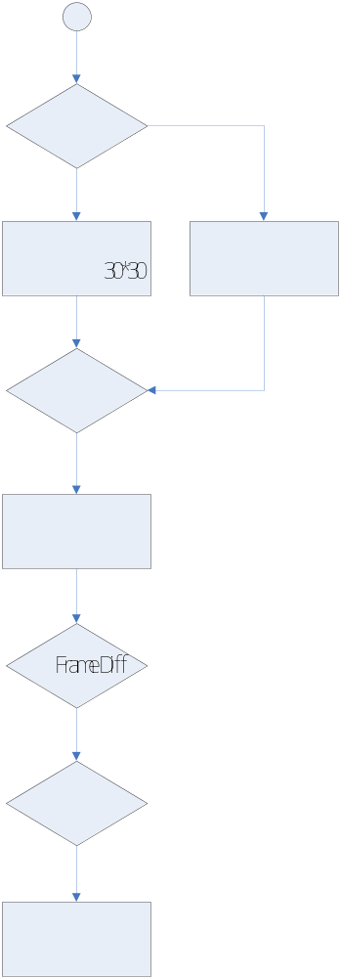
รูปที่ 5 Flow Chart การทำงานของฟังก์ชันหาปลายนิ้วโดยใช้ Frame Difference
ฟังก์ชันหาตำแหน่งปลายนิ้วโดยใช้วิธี Frame Difference จะรับพารามิเตอร์เข้ามา 6 ตัว ประกอด้วย
- Cdata ข้อมูลภาพที่ผ่านการทำ Frame Difference มาแล้ว
- size ขนาดของรูปสี
- width ความกว้างของภาพ
- height ความสูงของภาพ
- Gsize ขนาดของภาพขาวดำ
- Pic ข้อมูลภาพสี
โดยในการทำงานของฟังก์ชันจะแบ่งออกเป็น 3 ส่วนหลัก คือ
- ส่วนที่ 1 จะทำการปรับแสงให้ระดับสีของนิ้วมือกลับมาให้คล้ายกับตอนคอนฟิกโปรแกรม โดยจะมีจุดที่ใช้อ้างอิงอยู่ ซึ่งจะต้องทำการหาความแตกต่างระหว่างจุดอ้างอิงในรูปปัจจุบัน กับจุดอ้างอิงในรูปตอนคอนฟิกโปรแกรม โดยหาความแตกต่างในส่วนของสีแดง (ref1) สีเขียว (ref2) และสีน้ำเงิน (ref3) แล้วนำทั้ง 3 ค่านี้ไปลบกับทุกตำแหน่งในภาพ
- ส่วนที่ 2 จะทำการตรวจสอบว่า ณ ตำแหน่งนั้นเกิด Frame Difference รึเปล่า
- ส่วนที่ 3 จะทำการตรวจสอบว่า ณ ตำแหน่งที่เกิด Frame Difference มีระดับสีคล้ายกับนิ้วมือรึเปล่า โดยจะนำข้อมูลที่ได้จากตอนคอนฟิกโปรแกรม ซึ่งเก็บไว้ในคลาส Info มาตรวจสอบ สุดท้ายจะตรวจสอบว่าตำแหน่งนั้นเป็นตำแหน่งสูงสุดรึเปล่า ถ้าใช่ก็จะเก็บตำแหน่งนั้นไว้

หาปลายนิ้วจากรูปสี
การหาปลายนิ้นำภาพที่ได้จากส่วน Image Capture มาหาตำแหน่งปลายนิ้ว โดยจะใช้ระดับสีของนิ้วมาเป็นข้อมูลในการหา โดยก่อนที่จะทำการหาจะต้องทำการปรับแสงภาพให้เท่ากับตอนคอนฟิกโปรแกรมเสียก่อน ไม่อย่างนั้นอาจจะหานิ้วไม่เจอ

long CPreProgramDlg::FindColorPoint(BYTE *Cdata, int size, int width, int height)
{
int s = size;
int *tempdata = new int[width*height*3];
long begin;
long end;
long tempPointC = -1;
for (int j = 0; j < width*height*3; j++){
tempdata[j] = Cdata[j];
}
if (PointFinger != -1) {

begin = (PointFinger - (width*20) - 10)*3;
1
end = (PointFinger + (width*10) + 20)*3;

}else {
begin = (FDPointFinger - (width*20) - 10)*3;
end = (FDPointFinger + (width*10) + 20)*3;
}
for (int i=begin; i<=end; i++) {
if ( (i%3) == 0 ) {
if ( InScreen(i/3,width,height) ) {
int ref1 = Inf.BaseB1 - tempdata[Inf.Base1];
int ref2 = Inf.BaseG1 - tempdata[Inf.Base1+1];
int ref3 = Inf.BaseR1 - tempdata[Inf.Base1+2];

int temp = tempdata[i] + ref1;
if (temp < 0)
tempdata[i] = 0;
else if (temp > 255)
tempdata[i] = 255;
else
tempdata[i] = temp;

temp = tempdata[i+1] + ref2;
2
if (temp < 0)
tempdata[i+1] = 0;
else if (temp > 255)
tempdata[i+1] = 255;
else
tempdata[i+1] = temp;

temp = tempdata[i+2] + ref3;
if (temp < 0)
tempdata[i+2] = 0;
else if (temp > 255)
tempdata[i+2] = 255;
else
tempdata[i+2] = temp;

if ( ((tempdata[i+2] - tempdata[i+1]) >= 0) &&
((tempdata[i+1] - tempdata[i]) >= 0) &&(tempdata[i+2]
>= Inf.MinR) && (tempdata[i+2] <= Inf.MaxR) &&
(tempdata[i+1] >= Inf.MinG) && (tempdata[i+1] <=
Inf.MaxG) &&(tempdata[i] >= Inf.MinB) && (tempdata[i]
<= Inf.MaxB) && ((tempdata[i+2]-tempdata[i+1]) >=
Inf.MinDifRG) && ((tempdata[i+2]-tempdata[i+1]) <=
3
Inf.MaxDifRG) && ((tempdata[i+1]-tempdata[i]) >=
Inf.MinDifGB) && ((tempdata[i+1]-tempdata[i]) <=
Inf.MaxDifGB) && ((tempdata[i+2]-tempdata[i]) >=
Inf.MinDifRB) && ((tempdata[i+2]-tempdata[i]) <=
Inf.MaxDifRB) ) {
if (i > tempPointC) {
tempPointC = i;
}
}
}
}
s--;
if (s == 0) {
s = size;
i = i+(width-(size/3))*3;
}
}
delete tempdata;
return tempPointC;
}

ตารางที่ 16 ฟังก์ชันการหาตำแหน่งปลายนิ้วโดยใช้ระดับสี
การทำงานในฟังก์ชันหาตำแหน่งปลายนิ้วโดยใช้ระดับสีจะคล้ายกับหัวข้อที่ผ่านมา โดยฟังก์ชันนี้จะรับพารามิเตอร์เข้ามา 4 ตัว ประกอบด้วย
- Cdata ข้อมูลภาพ
- size ขนาดของภาพ
- width ความกว้างของภาพ
- height ความสูงของภาพ
โดยการทำงานของฟังก์ชันนี้จะแบ่งการทำงานออกเป็น 3 ส่วน ดัวนี้
- ส่วนที่ 1 จะนำตำแหน่งปลายนิ้วที่ได้จากการหาโดยใช้วิธี Frame Difference มาเป็นจุดอ้างอิงเพื่อตีกรอบขนาด 30*30 ในการหาปลายนิ้วโดยใช้ระดับสี
- ส่วนที่ 2 ทำการปรับแสงเหมือนกับหัวข้อที่ผ่านมา
- ส่วนที่ 3 ทำการหาตำแหน่งปลายนิ้วโดยใช้ระดับสีนิ้วที่ได้มาตอนคอนฟิกโปรแกรม ซึ่งข้อมูลระดับสีนิ้วจะถูกเก็บไว้ในคลาส Info

วิเคราะห์
เป็นส่วนที่นำเอาตำแหน่งปลายนิ้วที่ได้จากการหาโดยใช้ Frame Difference และการหาโดยใช้สีมาเปรียบเทียบกัน ถ้าอยู่ใกล้เคียงกันก็จะถือว่าตำแหน่งนั้นคือปลายนิ้ว แต่ถ้าไม่ใกล้เคียงกันก็จะกลับไปในส่วน Image Capture

if ( ((Cx-Gx) >= -size) && ((Cx-Gx) <= size) &&
((Cy-Gy) >= -size) && ((Cy-Gy) <= size) ) {
return true;
}else{
return false;
}

ตารางที่ 17 ตรวจสอบความใกล้เคียงกันของจุด 2 จุด

State 0
State นี้จะตรวจสอบว่าถ้าตำแหน่งปลายนิ้วอยู่ที่เดิมนานกว่า 1 วินาที จะเปลี่ยน state เป็น state 1 แต่ถ้าอยู่ที่เดิมน้อยกว่า 1 วินาที จะถือว่าเป็นการเลื่อนตำแหน่งของเมาส์ ก็จะไปทำการจำลองสัญญาณ mouse move
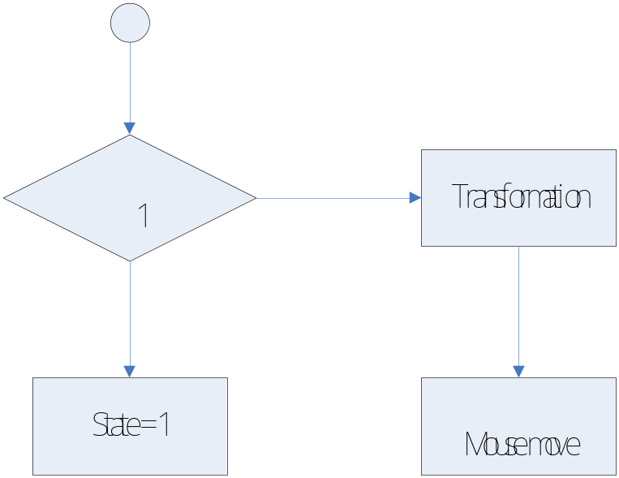
รูปที่ 6 Flow chart การทำงานของ state 0

if (PointFinger == FDPointFinger) {
countBClick++;
if (countBClick >= Inf.FrameRate) {
m_state = 1;
TempClickPoint = FDPointFinger;
}
}else{
PointFinger = FDPointFinger;
SetCursorPos(PosX,PosY);
}

ตารางที่ 18 การทำงานของ state 0

เริ่มแรกจะทำการตรวจสอบว่าถ้าตำแหน่งปลายนิ้วปัจจุบัน เท่ากับตำแหน่งปลายนิ้วของเฟรมภาพก่อนหน้า ซึ่งก็คือปลายนิ้วอยู่ที่เดิม แล้วก็จะทำการตรวจสอบว่าถ้าปลายนิ้วอยู่ที่เดิมนานกว่า Inf.FrameRate ซึ่งก็คือ ค่าเฟรมเรตของเวบแคม ก็จะเปลี่ยน state เป็น state 1 แล้วเก็บตำแหน่งนั้นไว้ แต่ถ้าตำแหน่งปลายนิ้วไม่อยู่ที่เดิม จะเรียกฟังก์ชัน SetCursorPos(x,y) ซึ่งจะทำการเลื่อนตำแหน่งเมาส์ไปอยู่ในตำแหน่งที่ใส่ค่าเข้าไป

Transformation
เป็นส่วนที่ทำการแปลงตำแหน่งปลายนิ้วที่ได้ไปเป็นตำแหน่งบนหน้าจอจริงๆ เพราะว่าขนาดของภาพที่ทำการวิเคราะห์มีขนาดเล็กกว่าขนาดหน้าจอมาก ดังนั้นตำแหน่งปลายนิ้วที่หาได้จะไม่ใช่ตำแหน่งของปลายนิ้วที่อยู่หน้าจอจริงๆ โดยการแปลงจะใช้วิธี Geometric Transformations ซึ่งจะใช้สมการดังต่อไปนี้

r(x,y) = c₁x³ + c₂y³ + c₃x²y + c₄xy² + c₅xy + c₆x + c₇y + c₈
s(x,y) = c₉x³ + c₁₀y³ + c₁₁x²y + c₁₂xy² + c₁₃xy + c₁₄x + c₁₅y + c₁₆

 | x₁³ | y₁³ | x₁²y₁ | x₁y₁² | x₁y₁ | x₁ | y₁ | 1 |  | c₁ |  |  | x₁'
 | x₂³ | y₂³ | x₂²y₂ | x₂y₂² | x₂y₂ | x₂ | y₂ | 1 |  | c₂ |  |  | x₂'
 | x₃³ | y₃³ | x₃²y₃ | x₃y₃² | x₃y₃ | x₃ | y₃ | 1 |  | c₃ | = |  | x₃'
 | . | . | . | . | . | . | . | . |  | . |  |  | .
 | . | . | . | . | . | . | . | . |  | . |  |  | .
 | . | . | . | . | . | . | . | . |  | . |  |  | .
 | x₈³ | y₈³ | x₈²y₈ | x₈y₈² | x₈y₈ | x₈ | y₈ | 1 |  | c₈ |  |  | x₈'
a1[8][8] result[8] b1[8]

โดยตำแหน่งของ x₁, x₂ ,…, x₈ และ x₁', x₂' ,…, x₈' แสดงได้ดังรูปที่ 3-15 ซึ่งรูปด้านซ้ายเป็นรูปหน้าจอที่เวบแคมมองเห็น ส่วนรูปด้านขวาเป็นรูปหน้าจอที่ผู้ใช้มองเห็น
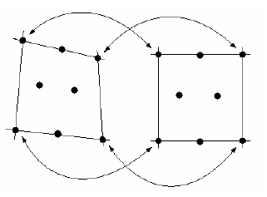
1
3
6 66 66 676 7
8
1'
6'
3'
8'
รูปที่ 7 การแปลงหน้าจอที่เวบแคมมองเห็น มาเป็นหน้าจอที่ผู้ใช้มองเห็น

จากสมการข้างบนสามารถหาค่าคงที่ c₁,c₂,…,c₈ ได้โดยใช้ source code ในตารางที่ 3-11 ซึ่งตัวแปรต่างๆ จะเป็นไปตามรูปแบบการคูณกันของเมทริกซ์ด้านล่าง

double a1[8][8] = { … };
double b1[8] = { … };
double result[8];
double m = 0;
int n = 8;

for (int i=0; i<=(n-2); i++) {
for (int j=i+1; j<=(n-1); j++) {
m = a1[j][i] / a1[i][i];
a1[j][i] = 0;
b1[j] = b1[j] - m*b1[i];
for (int k=i+1; k<=(n-1); k++) {
a1[j][k] = a1[j][k] - m*a1[i][k];
}
}
}

Inf->result[n-1] = b1[n-1] / a1[n-1][n-1];

for (i=(n-2); i>=0; i--) {
for (int j=i+1; j<=(n-1); j++) {
b1[i] = b1[i] - a1[i][j]*Inf->result[j];
Inf->result[i] = b1[i] / a1[i][i];
}
}

ตารางที่ 19 แสดงการหาค่าคงที่ c₁,c₂…,c₈

State 1
หลังจากที่ตรวจสอบแล้วว่าตำแหน่งปลายนิ้วอยู่ที่เดิมนานกว่า 1 วินาที ก็จะเข้ามาทำงานใน state 1 ซึ่งจะทำการตรวจสอบการออกจากตำแหน่งเดิม และการกลับมาที่ตำแหน่งเดิมของปลายนิ้ว โดยสามารถอธิบายได้ด้วยรูปที่ 8 ซึ่งมีขั้นตอนดังต่อไปนี้
- ตรวจสอบว่าตำแหน่งปลายนิ้วเลื่อนออกจากตำแหน่งเดิมรึเปล่า ถ้าเลื่อนก็จะไปตรวจสอบในขั้นตอนต่อไป แต่ถ้าไม่เลื่อนออกก็จะกลับไปในส่วน Image Capture ซึ่งจะไปดึงรูปจากเวบแคมมาใหม่
- ตรวจสอบว่าตำแหน่งปลายนิ้วกลับมายังจุดที่ค้างไว้เดิมภายใน 1 วินาทีรึเปล่า ถ้าใช่ก็จะไปตรวจสอบต่อในขั้นตอนต่อไป แต่ถ้าไม่ใช่ก็จะกลับไปในส่วน Image Capture
- ตรวจสอบว่าก่อนหน้านั้นมีการทำ Drag ค้างไว้รึเปล่า ถ้าใช่จะถือว่าเป็นการ Drop ก็จะทำการจำลองสัญญาณ Left up แต่ถ้าไม่ใช่ก็จะทำการจำลองสัญญาณเมาส์คลิ้กและเปลี่ยนไป state 2
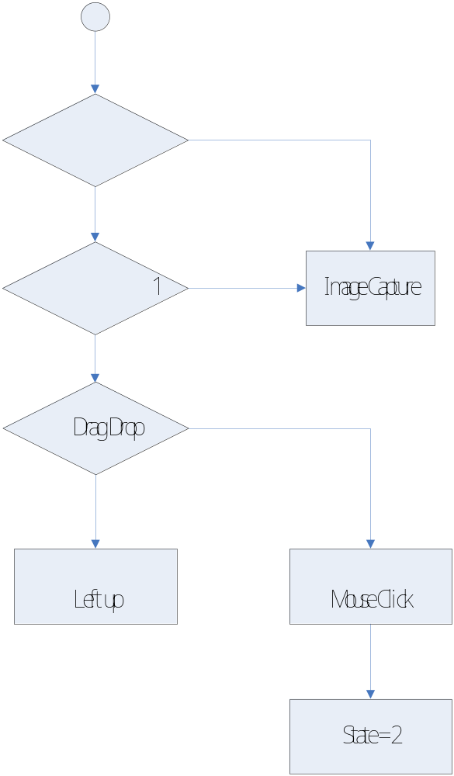
รูปที่ 8 Flow chart การทำงานของ state 1

if (outClick) {
CountScreen = 0;
countClick++;
if (countClick <= Inf.FrameRate) {
if (CheckPointClose(TempClickPoint,PointFinger)) {
if (DragDrop) {
m_state = 0;
MouseLeftUP();
}else{
m_state = 2;
outClick = false;
MouseClick();
}
}
}else {
if (DragDrop) {
m_state = 0;
DragDrop = true;
}else {
m_state = 0;
}
}
}else {
if (!CheckPointClose(TempClickPoint,PointFinger))
outClick = true;
}

ตารางที่ 20 การทำงานใน state 1

ในการจำลองสัญญาณ Left up สามารถทำได้โดยใช้ source code ในตารางที่ 21 โดยจะใช้ฟังก์ชัน SendInput () ซึ่งเป็นฟังก์ชั่นในการจำลองสัญญาณคีย์บอร์ด และเมาส์ซึ่งจะไม่ใช่การส่งเมสเซสไปหาระบบปฏิบัติการ แต่เป็นการจำลองสัญญาณทางฮาร์ดแวร์ คือเราสามารถสร้างสัญญาณการคลิกส์เมาส์หรือกดคีย์บอร์ดโดยที่ไม่ต้องกดที่เมาส์หรือกดปุ่มคีย์บอร์ดเลย ซึ่งในการใช้ฟังก์ชัน SendInput() จะต้องกำหนด type ให้เป็น INPUT_MOUSE และกำหนด Flags เป็น MOUSEEVENTF_LEFTUP

in.type = INPUT_MOUSE;
in.mi.dx = point->x;
in.mi.dy = point->y;
in.mi.dwFlags = MOUSEEVENTF_LEFTUP;
in.mi.mouseData = 0;
in.mi.time = 0;
SendInput(1,&in,sizeof(in));

ตารางที่ 21 การจำลองสัญญาณ Left up

ในการจำลองสัญญาณเมาส์คลิ้ก จะต้องใช้ฟังก์ชัน SendInput() 2 ครั้ง โดยครั้งแรกจะส่งสัญญาณ Left up แล้วตามด้วยสัญญาณ Left down ซึ่งก็จะถือว่าเป็นการคลิกส์ 1 ครั้ง

in.type = INPUT_MOUSE;
in.mi.dx = point->x;
in.mi.dy = point->y;
in.mi.dwFlags = MOUSEEVENTF_LEFTDOWN;
Left down
in.mi.mouseData = 0;
in.mi.time = 0;
SendInput(1,&in,sizeof(in));

in.type = INPUT_MOUSE;
Left up
in.mi.dx = point->x;
in.mi.dy = point->y;
in.mi.dwFlags = MOUSEEVENTF_LEFTUP;
in.mi.mouseData = 0;
in.mi.time = 0;
SendInput(1,&in,sizeof(in));

ตารางที่ 22 การจำลองสัญญาณเมาส์คลิ้ก

State 2
หลังจากที่ชี้นิ้วที่อยู่ตำแหน่งเดิมนานกว่า 1 วินาที แล้วออกจากจุดเดิม และกลับเข้ามาภายใน 1 วินาที ก็จะเข้ามาทำงานใน state 2 ซึ่ง state นี้จะทำตรวจสอบการดับเบิลคลิ้กเมาส์ และการ Drag โดยมีขั้นตอนการทำงานดังนี้
- ตรวจสอบว่าตำแหน่งนิ้วเคลื่อนที่ออกจากจุดเดิม และกลับมาภายใน 1 วินาทีรึเปล่า ถ้าใช่จะเป็นการทำดับเบิลคลิ้ก
- ถ้าเกิน 1 วินาทีแล้ว จะมาตรวจสอบว่าก่อนหน้านี้มีการเคลื่อนที่ออกจากจุดเดิมรึเปล่า ถ้าไม่มีก็จะถือว่าเป็นการ Drag
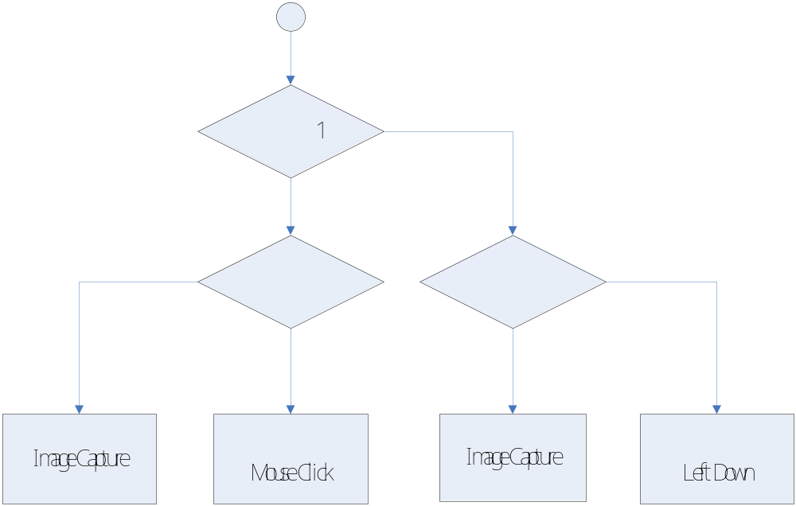
รูปที่ 9 Flow chart การทำงานของ state 2

if (countDBClick <= Inf.FrameRate) {
if (outClick) {
outClick = false;
MouseClick();
m_state = 0;
}
}else {
PointFinger = -1;
if (!outClick) {
DragDrop = true;
m_state = 0;
outClick = false;
MouseLeftDowd();
}else {
PointFinger = -1;
m_state = 0;
}
}

ตารางที่ 23 การทำงานใน state 2

ในการจำลองสัญญาณดับเบิลคลิ้ก จะต้องส่งสัญญาณ Left down และ Left up ตามลำดับอีกหนึ่งครั้ง เนื่องจากใน State 1 มีการส่งสัญญาณเมาส์คลิ้กไปแล้วหนึ่งครั้ง และใน State นี้ส่งไปอีกหนึ่งครั้งติดต่อกัน ก็จะถือว่าเป็นดับเบิลคลิ้ก

in.type = INPUT_MOUSE;
in.mi.dx = point->x;
in.mi.dy = point->y;
in.mi.dwFlags = MOUSEEVENTF_LEFTDOWN;
in.mi.mouseData = 0;
in.mi.time = 0;
SendInput(1,&in,sizeof(in));

ตารางที่ 24 การจำลองสัญญาณ Left down

สารบัญ

Info 1
ProgramConfig 4
Count Frame Rate 5
หาตำแหน่งในมุมมองของผู้ใช้ 6
หาตำแหน่งในมุมมองของกล้อง 10
PreProgramDlg 12
Image Capture 13
Frame Difference 14
Frame Difference 14
Noise Removing 15
Dilation 17
ตีความหมายและจำลองสัญญาณเมาส์ 18
ขอบเขตหน้าจอ 19
หาปลายนิ้วจาก Frame Difference 20
หาปลายนิ้วจากรูปสี 24
วิเคราะห์ 26
State 0 26
Transformation 27
State 1 29
State 2 32

คู่มือโปรแกรมเมอร์
จอสัมผัสโดยใช้เวบแคม
Touch Screen Using Webcam

จัดทำโดย
นายรัฐพล ผลประพฤติ
นายวาทิศ อัชชะกุลวิสุทธิ์

ปริญญานิพนธนี้เปนสวนหนึ่งของการศึกษาตามหลักสูตรปริญญาวิศวกรรมศาสตรบัณฑิต
ภาควิชาวิศวกรรมคอมพิวเตอร
คณะวิศวกรรมศาสตร
สถาบันเทคโนโลยีพระจอมเกลาเจาคุณทหารลาดกระบัง
ปการศึกษา 2547

